Информациия
о проведении мероприятий в рамках
празднования Дня народного единства.
Во исполнение приказа РУО № 136/1 «У» от «26» октября 2020 г. и целях воспитания учащихся на традициях равенства всех народов, дружбы, взаимопомощи, солидарности, мира, во исполнение утвержденного Плана мероприятий, посвященных празднованию Дня народного единства с 26.10. по 30 октября 2020 г. в ЛСОШ №2 были проведены мероприятия, посвященные Дню народного единства. В мероприятиях приняли участие обучающиеся 1-11 классов.
28.10.20 г. в 5в классе(классный руководитель Тажудинова М.Д.) был проведен открытый классный час«Россия - великая наша держава».В 5а классе (классный руководитель Абасова М.Д.) провела беседу «Достойные потомки великой страны».

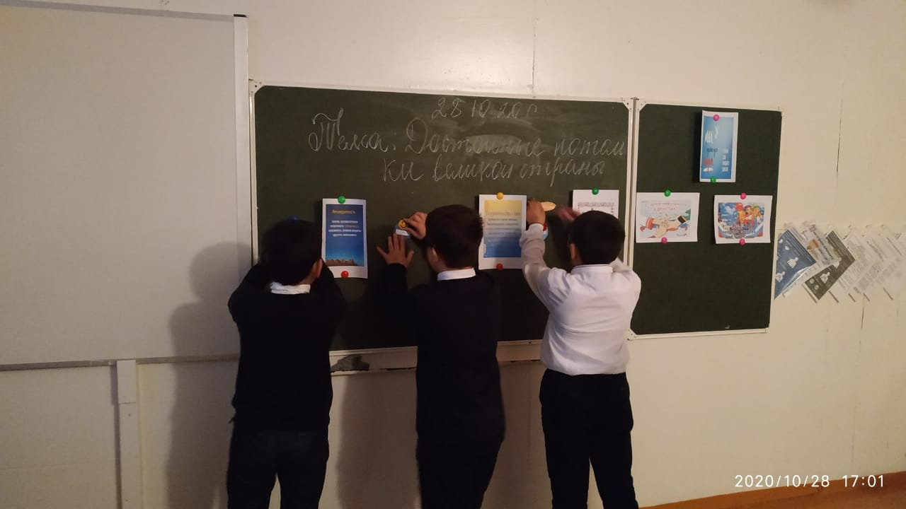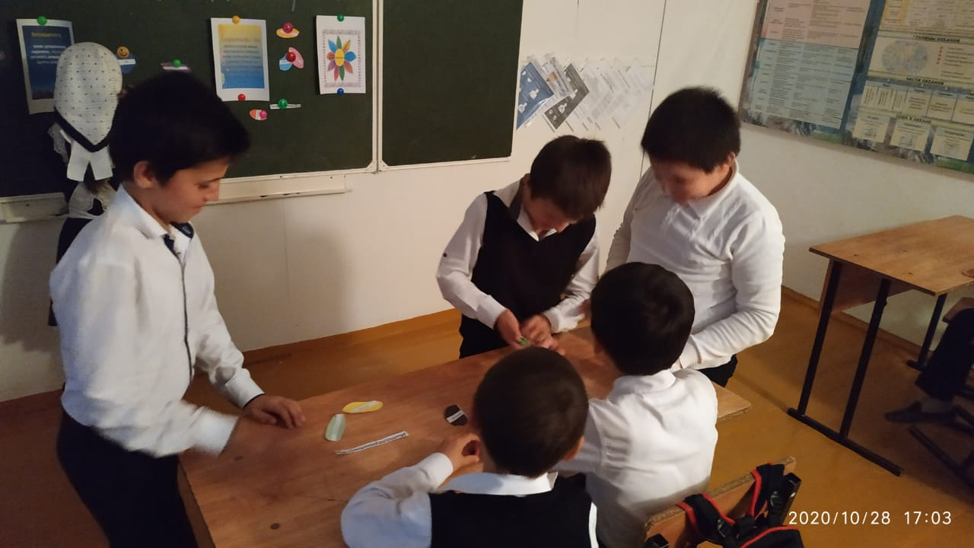

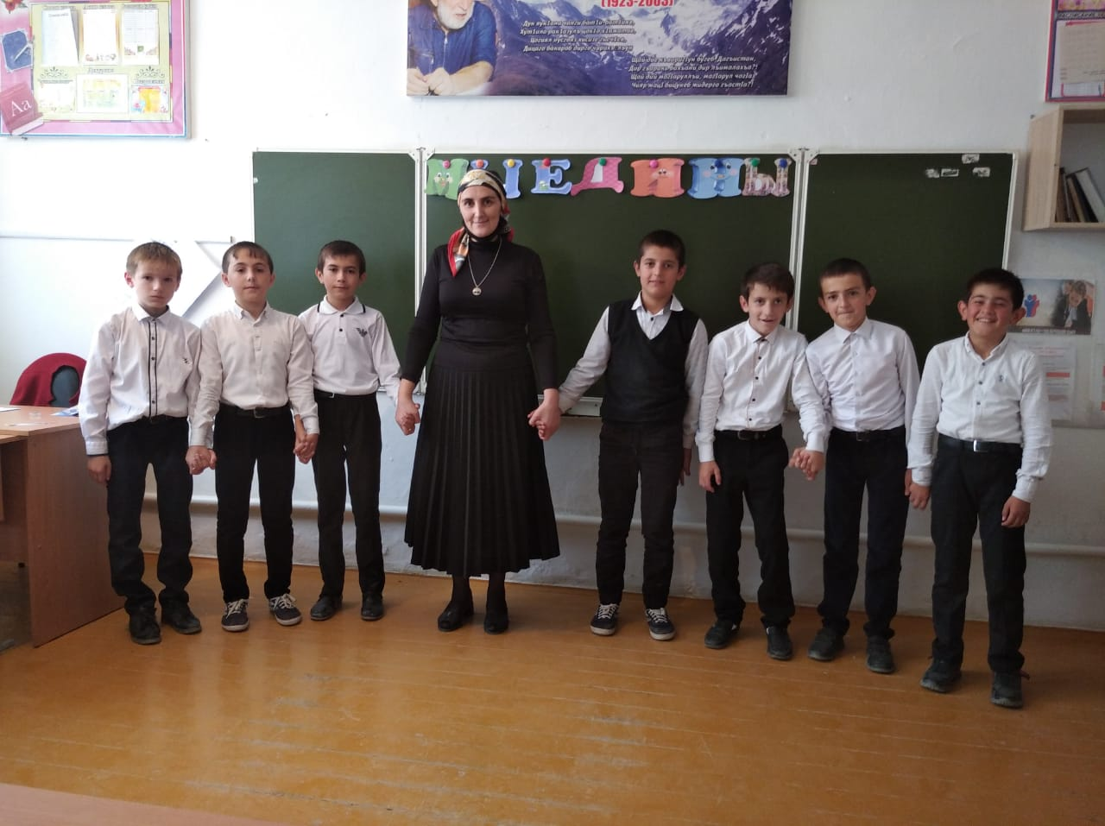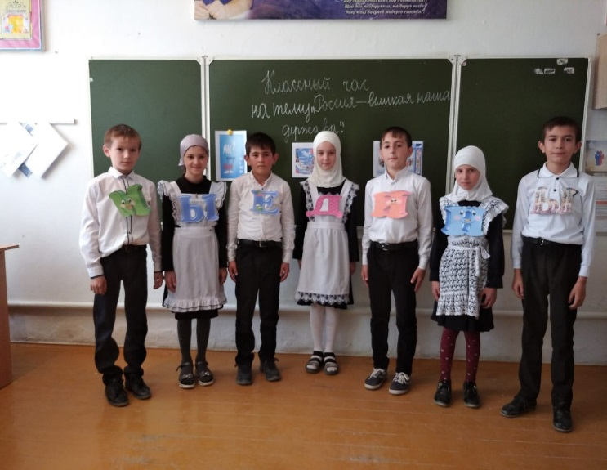

В ходе классного часа и беседы дети в доступной форме познакомились с историей возникновения праздника, подвигами наших предков во имя независимости Родины. Ребята вспомнили о том, как велика и красива наша Родина, как богата событиями её история, закрепили свои знания о государственных символах.

Акция, посвященная Дню народного единства «В единстве наша сила!» провели в 4-х классах.
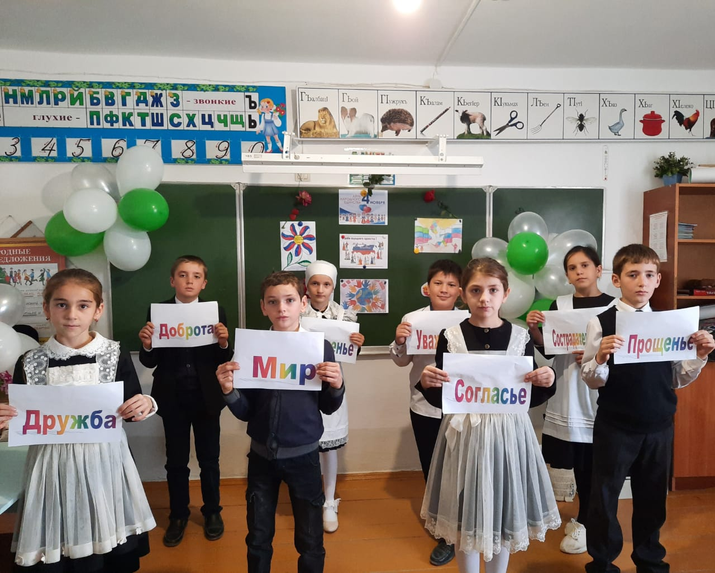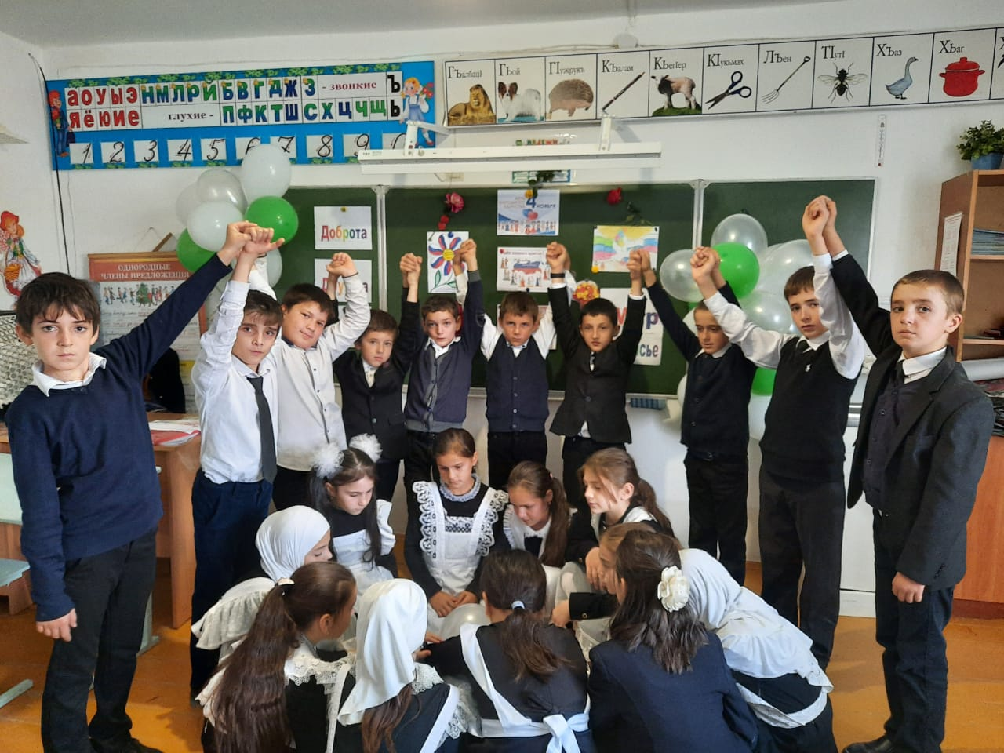

Среди учащихся 1-9 классов был проведен конкурс рисунков «Моя родина Россия»

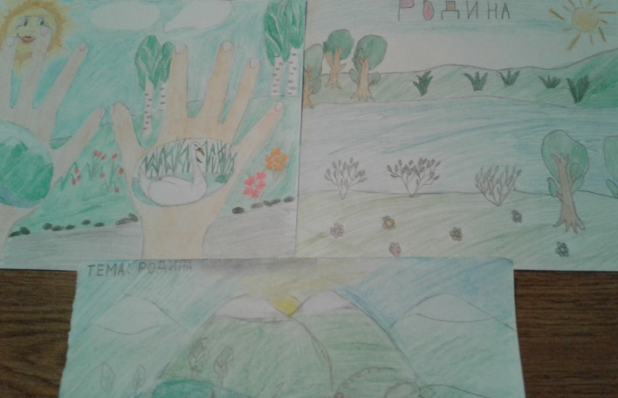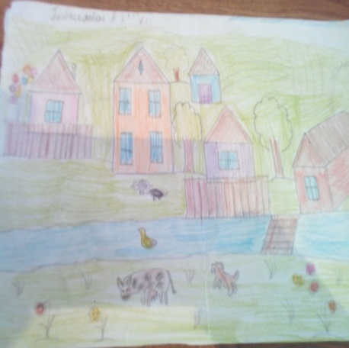

В школьной библиотеке была организована небольшая информационная выставка «День, который нас объединяет!»Мы надеемся, что еще одна искорка любви к своей Родине зажглась в душе каждого ребенка и взрослого
Всего охвачено 630 учащихся.

